ПРЕСС-РЕЛИЗ

Как исправить техническую ошибку: итоги горячей линии

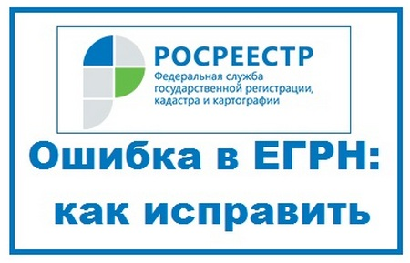
Техническая ошибка в сведениях Единого государственного реестра недвижимости (ЕГРН)* может послужить основанием для отказа в кадастровом учете объекта недвижимости или в регистрации той или иной сделки с недвижимым имуществом. Также техническая ошибка может стать причиной неверного определения базы для расчета имущественного налога.
В целях предупреждения возникновения таких ситуаций Кадастровая палата по Красноярскому краю провела горячую линию, в ходе которой свои вопросы задали семнадцать человек. Практически все вопросы касались порядка исправления технической ошибки.
В этой связи сотрудники отдела нормализации баз данных довели до сведения обратившихся лиц, что в случае обнаружения технической ошибки, следует подать соответствующее заявление и документы, содержащие истинные сведения. Подать заявление можно как в офисах Кадастровой палаты, так и в офисах МФЦ «Мои документы».
Внимание дозвонившихся граждан было обращено на то, что наиболее оптимальным является электронный способ подачи заявления посредством официального сайта Росреестра (rosreestr.ru). Использование электронного сервиса позволит избежать затрат времени на посещение офисов. Также в телефонном режиме гражданам разъяснялся алгоритм электронного способа подачи заявления, который заключается в следующем.
На сайте Росреестра потребуется выбрать «Электронные услуги и сервисы» затем «Подать заявление на государственную регистрацию прав» и в «Действиях с записями реестра прав на объекты недвижимости ЕГРН» выбрать «Исправление технической ошибки, допущенной при государственной регистрации прав, в записи ЕГРН».
Электронные образы бумажных документов с истинными сведениями, прилагаемые к заявлению об исправлении технической ошибки, должны быть заверены усиленной квалифицированной электронной подписью (УКЭП) заинтересованного лица.
Учитывая данный факт, до сведения граждан УКЭП можно получить в Удостоверяющем центре Кадастровой палаты. Изготовление электронной подписи займет 1-2 дня, срок ее действия - 15 месяцев, стоимость – 700 рублей.
Подробную информацию о порядке получения электронной подписи можно узнать на сайте Удостоверяющего центра (uc.kadastr.ru) или по телефону 8 (391) 202-69-40 (добавочный 2509). Все интересующие вопросы можно направить на адрес электронной почты: uc@24.kadastr.ru.

* Техническая ошибка в сведениях ЕГРН - описка, опечатка, грамматическая или арифметическая ошибка, приведшая к несоответствию сведений, содержащихся в ЕГРН, сведениям, содержащимся в документах, на основании которых эти сведения вносились в ЕГРН.

